ЦЕНТР ОБСЛУЖИВАНИЯ СТУДЕНТОВ


Ответственный за центр обслуживания студентов

Костанова Баян Казтугановна

Каб. №207, тел. 8(7132) 56-09-79, (внутр.104),
Е-mail: info@apk-edu.kz

Работа центра обслуживания студентов (ЦОС) направлена на повышение удовлетворенности услугополучателей качеством оказания государственных услуг, а также создание условий для информационной открытости и прозрачности учебного процесса, сокращение времени для получения необходимых справок для студентов колледжа.

Главная цель ЦОС – оказание сервисных услуг на основе клиенто-ориентированного подхода, а также качественное и быстрое обслуживание студентов по принципу «одного окна».
ПЕРЕЧЕНЬ УСЛУГ, ОКАЗЫВАЕМЫХ ЦЕНТРОМ ОБСЛУЖИВАНИЯ СТУДЕНТОВ
Уважаемые заявители! На период действия ЧП в Республике Казахстан и карантина в г. Актөбе
Вы можете подать заявку на услугу по электронной почте колледжа info@apk-edu.kz
или на корпоративную почту офис-регистраторов центра:

№ | ФИО | Должность | Логин | Сот. телефон
1 | Боранбай Гүлнур Қарағұлқызы | Офис-регистратор | mura12345679@mail.ru | 87784112383
2 | Казкеева Арайлым Руслановна | Офис-регистратор | araishok_k@mail.ru | 87058397585

Оказание государственных услуг возможно только через электронное правительство www.egov.kz
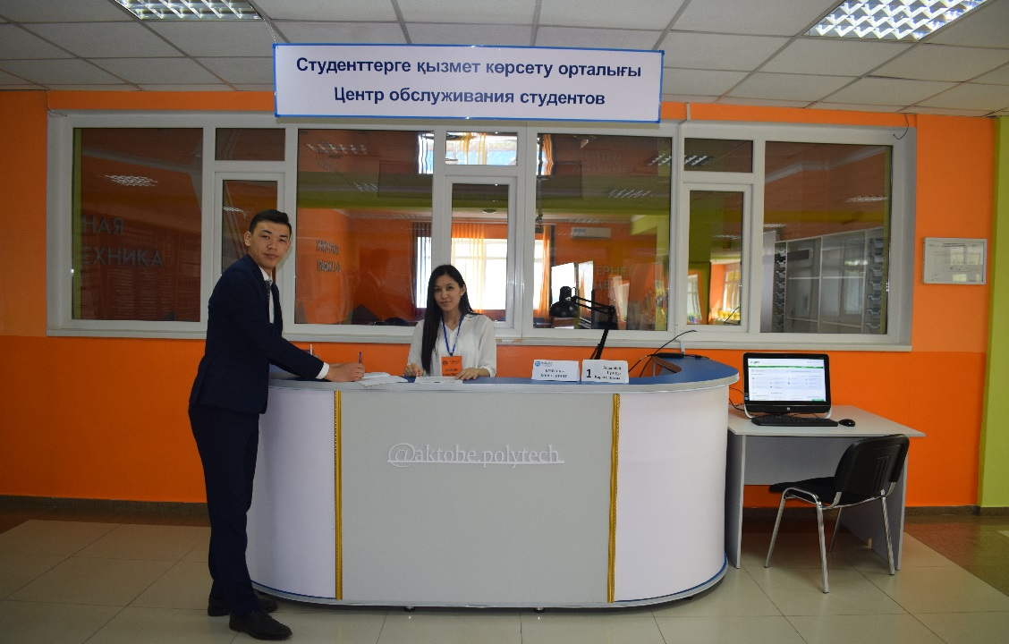
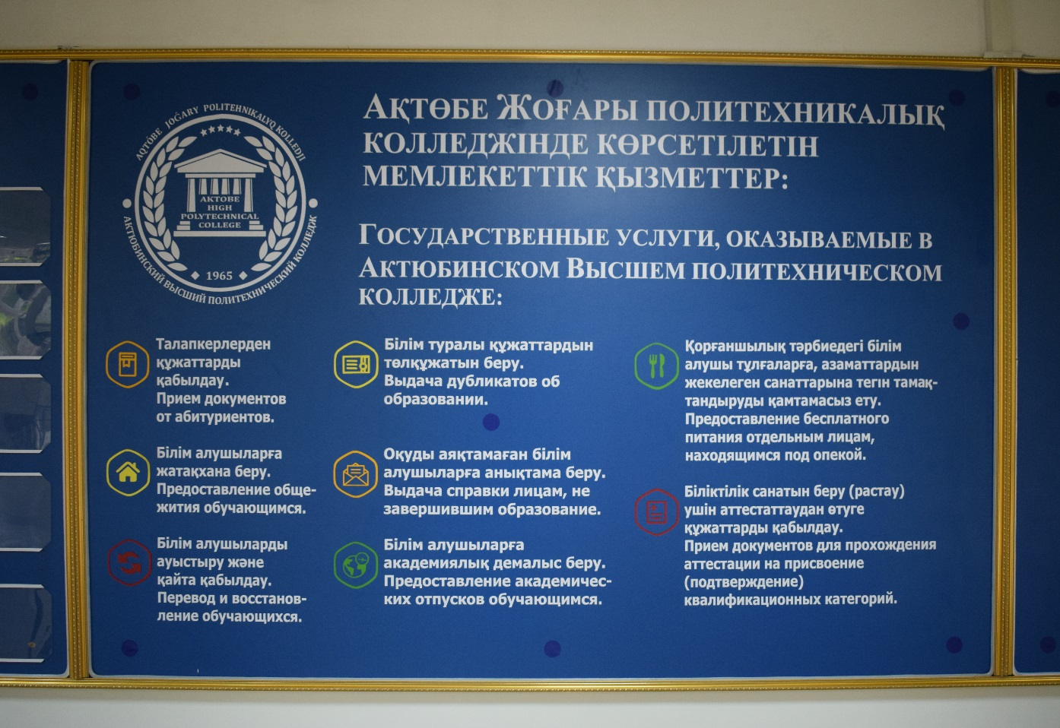
Государственная корпорация
Колледж (Центр обслуживания студентов), 1 этаж
www.egov.kz
электронная (автоматизированная) и (или) бумажная
2) документ, удостоверяющий личность (для идентификации личности)
1) заявление по форме, согласно приложению 1 к стандарту государственной услуги документа)
Перечень документов, необходимых для оказания государственной услуги
Со дня сдачи документов - 15 рабочих дней.
Максимально допустимое время ожидания для сдачи документов – 15 минут.
Максимально допустимое время обслуживания
– 15 минут.

Сроки оказания государственной услуги
Форма оказания государственных услуг
Государственная услуга оказывается на основании
СТАНДАРТА
Принимают заявления по госуслугам
ГОСУДАРСТВЕННАЯ УСЛУГА – Выдача дубликатов документов о техническом и профессиональном образовании
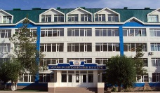
Для перевода с других организаций: с момента сдачи пакета документов – в течение 10 рабочих дней, но не позже, чем за пять дней до начала очередной экзаменационной сессии принимающей организации образования.
Для восстановления в другую организацию образования: с момента сдачи пакета документов – в течении 10 рабочих дней со дня его подачи.
Сроки оказания государственной услуги
Бумажная
(БЕСПЛАТНО)
3) справка, выдаваемая лицам, не завершившим образование (предъявлять при восстановлении)
2) копия из зачетной книжки (или книжка успеваемости) обучающегося, заверенная подписью руководителя организации образования, откуда он переводится
- заявление о переводе и восстановлении
(в произвольной форме)
Перечень документов, необходимых для оказания государственной услуги
Колледж (Центр обслуживания студентов), 1 этаж
ГОСУДАРСТВЕННАЯ УСЛУГА – Перевод и восстановление обучающихся в организациях образования, реализующих образовательные программы технического и профессионального образования

Государственная услуга оказывается на основании
СТАНДАРТА
Форма оказания государственных услуг
Принимают заявления по госуслугам

Колледж (Центр обслуживания студентов), 1 этаж
Филиалы НАО «Государственная корпорация «Правительство для граждан»
Сроки оказания государственной услуги
Со дня сдачи документов услугодателю, в Государственную корпорацию по месту нахождения услугодателя – 3 (три) рабочих дня, не по месту нахождения услугодателя –
8 (восемь) рабочих дней.
1) заявление на имя руководителя организации (форма согласно приложению2)
2) документ, удостоверяющий личность (требуется для идентификации личности услугополучателя)
Бумажная
(БЕСПЛАТНО)

ГОСУДАРСТВЕННАЯ УСЛУГА – Выдача справки лицам, не завершившим технического и профессионального образования
Принимают заявления по госуслугам
Форма оказания государственных услуг
Государственная услуга оказывается на основании
СТАНДАРТА
Перечень документов, необходимых для оказания государственной услуги

ГОСУДАРСТВЕННАЯ УСЛУГА – Предоставление бесплатного питания отдельным категориям граждан, а также лицам, находящимся под опекой (попечительством) и патронатом, обучающимся в ТиПО
6) сведения о полученных доходах (заработная плата работающих родителей или их заменяющих, доходы от предпринимательской деятельности и других видов деятельности, доходы в виде алиментов на детей и других иждивенцев) инвалидам или заключение психолого-медико-педагогической консультации – для детей с ограниченными возможностями в развитии воспитания – для детей-сирот и детей, оставшихся без попечения родителей, воспитывающихся в семьях услугополучателя)
5) справки, подтверждающие принадлежность заявителя (семьи) к получателям государственной адресной социальной помощи, предоставляемой местными исполнительными органами, для детей из семей, имеющих право на получение адресной социальной помощиинвалидам или заключение психолого-медико-педагогической консультации – для детей с ограниченными возможностями в развитии воспитания – для детей-сирот и детей, оставшихся без попечения родителей, воспитывающихся в семьях услугополучателя)
4) справки об инвалидности – инвалидам и инвалидам с детства, детям-инвалидам или заключение психолого-медико-педагогической консультации – для детей с ограниченными возможностями в развитии воспитания – для детей-сирот и детей, оставшихся без попечения родителей, воспитывающихся в семьях услугополучателя)
3) справки об утверждении опеки (попечительства), патронатного воспитания – для детей-сирот и детей, оставшихся без попечения родителей, воспитывающихся в семьях услугополучателя)
2) свидетельство о рождении - для детей из многодетных семей (в случае рождения до 13 августа 2007 года)услугополучателя)
1) заявление на имя руководителя организации (форма согласно приложению2)
С момента сдачи пакета документов услугодателю, в Государственную корпорацию – 5 рабочих дней

Форма оказания государственных услуг
Принимают заявления по госуслугам
веб-портал "электронного правительства"
Электронная/
Бумажная
(БЕСПЛАТНО)
Колледж (Центр обслуживания студентов), 1 этаж

Государственная услуга оказывается на основании
СТАНДАРТА
Перечень документов, необходимых для оказания государственной услуги
Сроки оказания государственной услуги

ГОСУДАРСТВЕННАЯ УСЛУГА – Предоставление общежития обучающимся в организациях технического и профессионального образования
6) справка о подтверждении права для получения гос. адресной соц помощи или справка об отсутствии оказания адресной социальной помощи, для детей из семей в которых среднедушевой доход ниже величины прожиточного минимумасемей);
(для детей – сирот)
7) документ удостоверяющий личность (для идентификации).

5) справка о подтверждении инвалидности по форме, утвержденной приказом Министра труда и социальной защиты населения Республики Казахстан (для детей – сирот)
С момента сдачи пакета документов обучающимся в организациях технического и профессионального образования (далее-услугополучатель) услугодателю –3 рабочих дней
4) справка о наличии в семье 4-х и более детей (для детей из многодетных семей);
(для детей – сирот)
3) копия свидетельства о смерти родителя (родителей) (для детей – сирот)
2) справка о составе семьи, при наличии семьи
1) заявление на имя руководителя организации (форма согласно приложению2)

Принимают заявления по госуслугам
Колледж (Центр обслуживания студентов), 1 этаж
Форма оказания государственных услуг
Бумажная
(БЕСПЛАТНО)
Государственная услуга оказывается на основании
СТАНДАРТА и РЕГЛАМЕНТА
Перечень документов, необходимых для оказания государственной услуги
Сроки оказания государственной услуги

ГОСУДАРСТВЕННАЯ УСЛУГА – Предоставление академических отпусков обучающимся в организациях технического и профессионального образования
образования
Со дня сдачи пакета документов услугодателю в Государственную корпорацию по месту нахождения услугодателя – 2 (два) рабочих дня
6) документ, удостоверяющий личность (требуется для идентификации
5) документы (свидетельство) о рождении, усыновлении или удочерении ребенка.
4) повестка о призыве на воинскую службу
2) заключение ВКК при амбулаторно-поликлинической организации;
для предоставления академического отпуска в случае болезни туберкулезом продолжительностью сроком не более 36 месяцев
3) решение ЦВКК противотуберкулезной организации;
для предоставления академического отпуска обучающимся-призывникам
1) заявление на имя руководителя организации (форма согласно приложению2)

Принимают заявления по госуслугам
Колледж (Центр обслуживания студентов), 1 этаж
Форма оказания государственных услуг
Бумажная
(БЕСПЛАТНО)
Государственная услуга оказывается на основании
СТАНДАРТА и РЕГЛАМЕНТА
Перечень документов, необходимых для оказания государственной услуги
Сроки оказания государственной услуги

ГОСУДАРСТВЕННАЯ УСЛУГА – Прием документов в организации технического и профессионального образования
На очную форму обучения – с 25 июня по 25 августа календарного года;
на заочную формы обучения – с 25 июня по 20 сентября календарного года;
Сроки оказания государственной услуги
4) www.oqu.edu.kz
Электронные копии документов
4) документ, удостоверяющий личность (для идентификации личности)
4) медицинская справка формы № 075У
1) заявление о приеме документов
3) 3х4 см цифровые фотографии
2) подлинник документа об образовании
Перечень документов, необходимых для оказания государственной услуги
Веб портал «Электронного правительства»
Колледж (Центр обслуживания студентов), 1 этаж
Электронная/
Бумажная
(БЕСПЛАТНО)

Принимают заявления по госуслугам
Форма оказания государственных услуг
Государственная услуга оказывается на основании
СТАНДАРТА

Дополнительные услуги:

- Справки –подтверждения по месту требования;
- Справки предъявляемые для отдела обороны (военкомат, 3-приложение) ;
- Справки формы №2, 4, 6, 29

Специалистами Центра обслуживания студентов проводится разъяснительная работа с сотрудниками, преподавателями и студентами о возможностях получения государственных услуг через портал «электронного правительства» «E-gov.kz» выдачи справок с места жительства, о наличии либо об отсутствии судимости и др.

